RAPORT Z ZASTOSOWANIA

Schachinger wykorzystuje technologię ładowania akumulatorów firmy Fronius w logistyce zgodnej z zasadami zrównoważonego rozwoju:

Wydajne energetycznie ładowanie zapewnia długofalowy sukces

Wels, 13.12.2016 r. – firma Schachinger Logistik Holding GmbH w swojej siedzibie w Hörsching niedaleko Linzu zrealizowała wyjątkowy projekt: halę magazynową wykonaną całkowicie z drewna. Także pod względem przepływu materiałów firma jest wierna zasadom zrównoważonego rozwoju — zapewnia go flota 67 urządzeń do transportu poziomego o napędzie elektrycznym. Do ładowania akumulatorów napędowych tych urządzeń firma Schachinger używa systemów ładowania akumulatorów Selectiva firmy Fronius. Są one wyjątkowo energooszczędne i wydajne. System informacyjno-zarządzający Cool Battery Guide Premium zapewnia optymalne wykorzystanie puli akumulatorów, wydłużając ich żywotność.

Powietrze jest świeże i pachnie drewnem, wnętrze oświetlone jest jasnymi, ciepłymi promieniami światła przebijającego się przez dach, a hałas nie jest szczególnie uciążliwy: Już po wejściu do hali magazynowej firmy Schachinger — eksperta w dziedzinie logistyki — staje się jasne, że tutaj jest inaczej. Budynek, który od 2013 roku jest kolejnym elementem siedziby w Hörsching, jest w całości wykonany z drewna — to jeden z największych budynków tego typu w Europie. Magazyn wysokiego składowania o wysokości 14 m zapewnia miejsce na 20 tys. palet dziennie. Każdego dnia trafia tu 400 ton towaru. Mimo tych wymiarów, atmosfera w hali logistycznej jest niemalże domowa i zapewnia zdrowe miejsce pracy dla 70 osób.

Doskonała koncepcja budynku
Max Schachinger, udziałowiec pełniący obowiązki dyrektora spółki rodzinnej w trzecim pokoleniu: „Hala LT1 jest w stu procentach zbudowana w koncepcji domu pasywnego”. „Chcieliśmy nie tylko osiągnąć niskie koszty budowy, ale także rozwiązanie zapewniające rentowność przez cały okres życia budynku”. Jest to widoczne nie tylko w samej atmosferze panującej podczas pracy: Potrójnie certyfikowana hala logistyczna przekonuje swoją wysoką energooszczędnością i niską emisją CO2. Halę oświetlają energooszczędne lampy LED, w budynku zainstalowano ogrzewanie i chłodzenie wodą gruntową. Za swoją innowacyjną koncepcję budynku firma otrzymała już liczne nagrody.

Na powierzchni prawie 10 tys. metrów kwadratowych magazynu palet przechowywane są głównie artykuły spożywcze. Firma Schachinger wyspecjalizowała się w innowacyjnej logistyce branżowej i oferuje producentom i hurtownikom na terenie całej Austrii, między innymi, szerokie spektrum usług w dziedzinie transportu i przechowywania towarów. Miejscowość Hörsching jest nie tylko główną siedzibą, lecz także największym centrum logistycznym firmy i drugim co do wielkości prywatnym parkiem logistycznym w Austrii. We wszystkich budynkach łącznie można przechowywać 50 tysięcy palet. Hala logistyczna LT1 jest z nich najmłodsza i najnowocześniejsza.

Napęd elektryczny zapewnia intralogistykę zgodną z zasadami zrównoważonego rozwoju
Podobnie jak w przypadku budowy nowej hali, także w codziennej pracy firma Schachinger jest wierna zasadom zrównoważonego rozwoju. Około 67 urządzeń do transportu poziomego produkcji firm Linde i Jungheinrich, użytkowanych w Hörsching w ramach umowy Full-Service, wyposażono wyłącznie w napęd elektryczny. Daje to równocześnie kilka zalet: Zasilane akumulatorowo pojazdy nie emitują spalin, są ciche, energooszczędne i rzadko wymagają konserwacji. Aby były stale dyspozycyjne, firma Schachinger stosuje akumulatory zamienne. Dzięki temu firma może pracować bez przerwy w systemie dwuzmianowym, od godziny czwartej rano aż do pierwszej w nocy.

Na terenie całej siedziby rozlokowane są stacje ładowania akumulatorów, w których operatorzy wózków widłowych w ciągu kilku minut mogą wymienić rozładowane akumulatory na nowe. Podobnie jest w hali LT1: do ładowania różnych typów akumulatorów marek EnerSys-Hawker, Jungheinrich i Banner używa się tu 49 urządzeń typu Selectiva firmy Fronius — austriackiego specjalisty w dziedzinie ładowania akumulatorów. Część z nich jest zasilana napięciem sieciowym 230 V, część 400 V. Elastycznie ładują one akumulatory napędowe nawet napięciem 80 V. Proces ładowania jest niezwykle łagodny, niezawodny i energooszczędny.

Łagodne i oszczędne ładowanie
Tajemnica tych urządzeń tkwi w zaprojektowanej przez firmę Fronius technologii Active Inverter Technology oraz nowatorskiemu procesowi ładowania Ri. Leopold Grammerstätter, kierownik ds. zbytu systemów ładowania akumulatorów firmy Fronius na terenie Austrii: „Dzięki temu proces ładowania dostosowuje się do danych wymogów akumulatora, zależnych od jego wieku, temperatury i stanu naładowania. Każdy cykl ładowania jest unikatowy i ma indywidualną charakterystykę”. Minimalizuje to straty na początku ładowania i w czasie fazy doładowania, zapewniając w ten sposób szczególnie chłodne i łagodne ładowanie, znacząco wydłużające żywotność akumulatorów napędowych. Oprócz tego urządzenia Selectiva są nadzwyczaj energooszczędne: Grammerstätter: „Współczynnik całkowitej sprawności wynosi 84 procent i jest o 30 procent wyższy niż w przypadku konwencjonalnej technologii ładowania 50 Hz”. „Znacznie obniża to zużycie prądu, a co za tym idzie, koszty całej floty urządzeń do transportu poziomego oraz ilość emitowanego przez nie CO2”.

Także dyspozycyjność akumulatorów — a co za tym idzie, także wózków widłowych — rośnie dzięki zastosowaniu innowacyjnej technologii ładowania firmy Fronius. Gerhard Gillmair, kierownik magazynu w firmie Schachinger: „Zanim kupiliśmy te urządzenia, często w trakcie zmiany musieliśmy doładowywać akumulatory”. „Kosztowało nas to masę czasu i energii, ale przynosiło niewielkie efekty”. Teraz jest to niepotrzebne: dzięki łagodnemu i indywidualnie dostosowanemu procesowi ładowania akumulatory dostarczają wystarczająco dużo energii na przepracowanie całej zmiany i nie trzeba ich zbyt często poddawać konserwacji czy nawet wymieniać. Gillmair: „Powoduje to widoczne efekty finansowe, ponieważ uszkodzenie akumulatorów nie jest już elementem umowy leasingowej”.

Wystarczy rzut oka i już wiadomo, który akumulator jest najchłodniejszy
Firma Fronius wyposażyła firmę Schachinger także w system informacyjno-zarządzający Cool Battery Guide Premium. Zapewnia on optymalne wykorzystanie puli akumulatorów, kierując operatora wózka widłowego do najwcześniej naładowanego, a co za tym idzie, najchłodniejszego akumulatora. Gillmair opisuje szczegóły procedury: „Nasze urządzenia do transportu poziomego są przypisane do konkretnych operatorów i operator w kabinie ma kartę z kodem kreskowym”. „Gdy pracownik podjeżdża do stacji ładowania, skanuje swój kod. Wówczas system rozpoznaje, jakiego akumulatora napędowego potrzebuje operator i wskazuje na monitorze oraz pasmem zielonych diod LED włączonym na danym systemie ładowania akumulatorów, który z akumulatorów tego typu powinien pobrać operator. Jeżeli się do tego nie zastosuje, rozbrzmiewa sygnał dźwiękowy”. Daje to gwarancję, że akumulatory są równomiernie użytkowane i mają wystarczająco dużo czasu na ostygnięcie. To z kolei znacznie wydłuża ich żywotność.

System Cool Battery Guide Premium umożliwia ponadto stały nadzór nad procesem ładowania i jego optymalizację. System rejestruje istotne dane, analizuje cykle ładowania i protokołuje błędy — sprawia to, że ładowanie jest jeszcze bezpieczniejsze, bardziej niezawodne i wydajniejsze. Ekspert firmy Fronius Grammerstätter: „Użytkownik może samodzielnie i zdalnie przeanalizować zaprotokołowane dane lub skorzystać ze wsparcia naszych ekspertów”. Jedna z siedzib specjalisty w dziedzinie ładowania akumulatorów mieści się w niedalekim Wels. Grammerstätter: „W razie potrzeby, w parę minut możemy być na miejscu”. Tak wysoka jakość serwisu była kolejnym argumentem przemawiającym za wyborem firmy Fronius.

Firma Fronius zapewnia też rozwiązania w dziedzinie fotowoltaiki
Szef firmy Max Schachinger jest przekonany do innowacyjnej technologii ładowania akumulatorów: „Różnica w zużyciu prądu w porównaniu z poprzednimi systemami ładowania akumulatorów jest ogromna”. „Dzięki temu system firmy Fronius idealnie dostosowuje się do naszych wyobrażeń o zrównoważonym rozwoju i wydajności”. Fakt, że firma logistyczna mogła zrezygnować z ładowań dodatkowych w czasie zmiany, oszczędza też cenny czas. Gillmair, kierownik magazynu: „System «Cool Battery Guide Premium» zapobiega pomyłkom podczas wyboru właściwego akumulatora”. „To ułatwia pracę naszym operatorom i zapewnia, że możemy używać naszych akumulatorów przez znacznie dłuższy czas”. Aby w przyszłości całkowicie pokryć zapotrzebowanie na energię dla intralogistyki, firma Schachinger zainstalowała na dachu hali ogromną instalację fotowoltaiczną. Falowniki do tej instalacji także wyprodukowała firma Fronius — „Po zachwytach nad technologią ładowania akumulatorów decyzja o ich wyborze nie była trudna”, uśmiecha się Schachinger.

Liczba znaków: 8861 (ze spacjami)

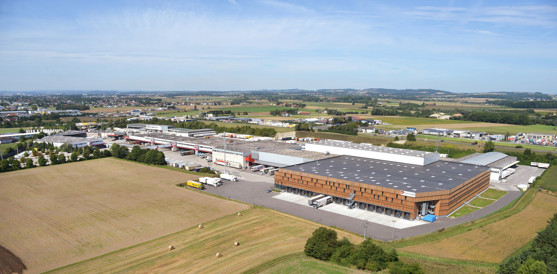 | 01: Hala magazynowa LT1 w Hörsching należąca do eksperta w dziedzinie logistyki — firmy Schachinger — jest wykonana w całości z drewna — to jeden z największych budynków tego typu w Europie.
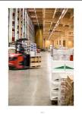 | 02: Świeże powietrze, jasne światło i niewielki hałas tworzą przyjemną atmosferę pracy.
 | 03: Na powierzchni prawie 10 tys. metrów kwadratowych magazynu palet przechowywane są głównie artykuły spożywcze.
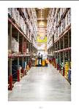 | 04: Ciągły przepływ materiałów w Hörsching zapewnia 35 urządzeń do transportu poziomego o napędzie elektrycznym.
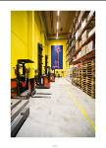 | 05: Na terenie całej siedziby rozlokowano liczne stacje ładowania akumulatorów. Do ładowania akumulatorów napędowych firma Schachinger używa systemów ładowania akumulatorów serii Selectiva firmy Fronius.
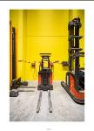 | 06: Urządzenia firmy Fronius elastycznie ładują akumulatory napędowe nawet napięciem 80 V. Proces ładowania jest niezwykle łagodny, niezawodny i energooszczędny.
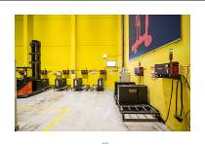 | 07: Firma Fronius zainstalowała dodatkowo także system informacyjno-zarządzający Cool Battery Guide Premium. Zapewnia on optymalne wykorzystanie puli akumulatorów, kierując operatora wózka widłowego do najwcześniej naładowanego, a co za tym idzie, najchłodniejszego akumulatora.
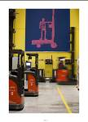 | 08: Także dyspozycyjność akumulatorów — a co za tym idzie, także wózków widłowych — rośnie dzięki zastosowaniu innowacyjnej technologii ładowania firmy Fronius.
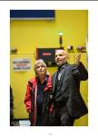 | 09: „Oszczędności w zużyciu prądu są ogromne”: Dyrektor spółki Max Schachinger (po prawej) i kierownik magazynu Gerhard Gillmair są przekonani do technologii firmy Fronius.
Fotografie: Fronius International GmbH, odbitki dostępne nieodpłatnie

Dane kontaktowe potrzebne do publikacji tekstu:
Nazwa firmy: | Fronius Perfect Charging
poczty e-mail: | sales.poland@fronius.com
Strona internetowa: | www.fronius.pl/intralogistics
YouTube: | www.youtube.com/FroniusCharging
Telefon: | +48 32 621 07 00

Informacje o Fronius International GmbH
Fronius International to austriackie przedsiębiorstwo z siedzibą w Pettenbach oraz zakładami w Wels, Thalheim, Steinhaus i Sattledt. Firma zatrudnia 3723 pracowników na całym świecie i działa w następujących branżach: systemy ładowania akumulatorów, spawalnictwo i fotowoltaika. Eksport na poziomie około 90% to zasługa 24 międzynarodowych spółek firmy Fronius oraz partnerów handlowych i przedstawicieli w ponad 60 krajach. Ze swoimi innowacyjnymi produktami oraz 838 patentami, Fronius jest światowym liderem innowacji.

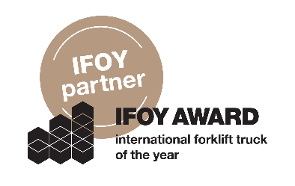 | Firma Fronius, jako oficjalny partner, wspiera międzynarodowe wyróżnienie w kategorii intralogistyki IFOY AWARD (International Forklift Truck of the Year), przyznawane każdego roku za najlepsze urządzenia do transportu poziomego i praktyczne rozwiązania w przemyśle, handlu i branży usługowej.

Fronius Polska Sp. z o.o.
Kontakt w razie zapytań: Mateusz Kaleja, +48 32 621 07 00, sales.poland@fronius.com ul. Gustawa Eiffel’a 8, 44-109 Gliwice, Poland

a1kommunikation Schweizer GmbH
Kontakt w razie zapytań: Pani Kirsten Ludwig, +49 711 94541612, kirsten.ludwig@a1kommunikation.de
Kopia dokumentu: Pani Kirsten Ludwig, Oberdorfstr. 31a, 70794 Filderstadt, Niemcy

